La liberté du corps artistique à l’ère du Covid, un défi ?

Ina Kasnija
Professeur chez Domuni Universitas

Résumé
Masques, désinfectant pour les mains, distanciation, ... Comment peut-on interdire à un artiste de se rapprocher de son partenaire, d’entrer en contact avec son public ? La liberté des artistes et l’expression du corps sont restreintes dans le cadre des mesures sanitaires.
Mots-clés : corps, arts, artistique, danse, covid, liberté, mesures sanitaires, restrictions, théatre
À Bruxelles, en mars 2020, le rideau s’est refermé sur le secteur culturel, mais les artistes ne sont pas restés silencieux. Nombreux ont joué de la musique forte sur des balcons, dans des petits quartiers ou même iels ont organisé de petites performances diffusées sur les réseaux sociaux pour pouvoir rester en contact et offrir un réconfort au public pendant la pandémie du COVID.
Depuis, le secteur culturel devient une activité « non essentielle », une décision qui a créé des tensions. « Justice pour les artistes ? », « No culture No Future », « Sans culture, le silence », … tels sont les slogans des artistes sur les réseaux sociaux et dans les rues. En cette période de crise, la culture est nécessaire pour les communautés, pour nous encourager et surmonter cette situation.
En décembre 2021, après la décision du Comité de concertation de maintenir les salles fermées, les artistes ont décidé de ne pas rester sur la touche une année de plus. La pandémie a profondément affaibli leur statut professionnel, social et économique.
Une manifestation a eu lieu au centre de Bruxelles qui a ensuite permis de faire changer cette décision à condition que les espaces d’art vivants respectent les mesures sanitaires.
Bien que les salles de culture se soient ouvertes, les artistes, soumis à des mesures sanitaires (port du masque, laver ou désinfecter les mains avec un gel hydro alcoolique, nettoyer ou désinfecter l’infrastructure régulièrement – au mois quotidiennement, ventiler les espaces, distanciation de 1m50 entre chaque personne, en cas de contact avec des parties nues du corps (exemple pendant la danse), le sol doit être nettoyé,…) sont confrontés à des difficultés d’expression et de liberté corporelle.
J’ai rencontré des professionnels de Cuba, d’Italie et du Congo dans les domaines du ballet, de la musique et du théâtre. Ces artistes nous racontent leurs expériences professionnelles pendant cette crise sanitaire et les limites du corps dans un art vivant.

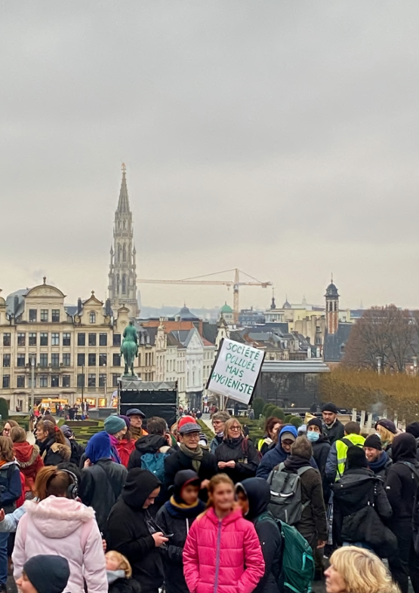

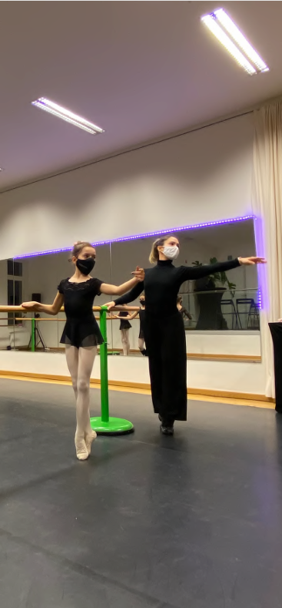
Il faut se rapprocher, toucher le corps
Musique classique, miroirs, barres, pirouettes et la voix de la professeure qui donne des instructions pour faire garder le rythme aux élèves. Nous sommes dans une salle de ballet, au Studio Empain, à Bruxelles. La professeure, Marlen Moreno, a commencé le ballet classique à l’âge de six ans à Cuba. À partir de dix ans, elle décide d’en faire sa profession. Après plusieurs années d’études et d’expériences professionnelles, elle arrive à Bruxelles pour travailler au conservatoire de danse et dans d’autres écoles. Pendant le cours de ballet, les élèves et la professeure sont obligées de porter leurs masques. « Avec les masques je ne peux pas voir les expressions du visage, ils ne voient pas mes expressions non plus. Parfois, elles ne comprennent pas ou elles n’entendent pas ce que je dis », raconte-t-elle. Au début de la pandémie, les professeurs ont d organiser des séances via Zoom mais les écrans démotivent les élèves. Marlen dit : « On ne peut pas enseigner sans toucher, le contact est important, regarder les yeux, c’est important ». D’après la professeure, il n’y a pas d’exigence sur la technique ou bien d’exigence pour obtenir un résultat professionnel via les séances Zoom. « Si on veut enseigner professionnellement, ce n’est pas le bon moyen de le faire via Zoom, si c’est pour enseigner à des gens qui veulent faire un hobby, de se déstresser à la maison, ça pourrait marcher », ajoute-elle.
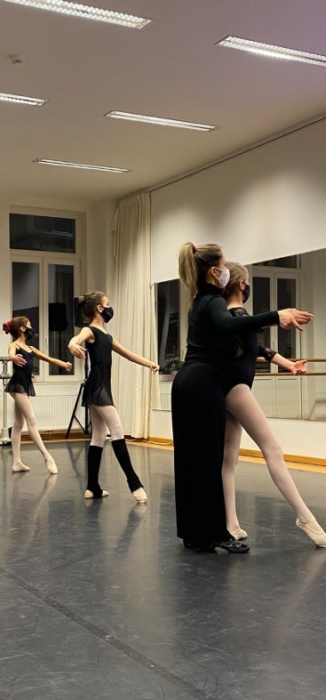
La posture, les mouvements de mains, l’équilibre, le rythme, les expressions faciales, etc. sont quelques-unes des nombreuses techniques que j’ai observées pendant ce cours. Il s’agit d’un groupe d’élèves âgé de plus ou moins dix ans. Ce n’est pas facile de synchroniser toutes les parties du corps, certaines regardent le sol, d’autres doivent travailler sur la posture. Marlen explique : « Quand les élèves sont jeunes, il faut se rapprocher d’eux, toucher leur corps. Mais, pour les cours plus avancés, on peut garder la distance car ils connaissent la sensation du corps ». Pour Marlen, la discipline, la motivation, le travail et la régularité sont des éléments importants qui font un artiste mais également le rapport humain. « Avant la pandémie et avant de commencer le cours, on faisait des câlins et la bise. Aprés avoir gagné au dernier concours, nous avons voulu se réunir et faire des câlins, mais nous avons juste échangé des félicitations. C’est peut-être un détail mais la proximité n’existe plus maintenant », exprime-t-elle.

Voyager pour apprendre le « Dancehall »
Il y a des danseurs qui décident de voyager pour apprendre la culture et les techniques d’une danse. C’est le cas de Betina Kashiama, une jeune congolaise, passionnée de la danse jamaïquaine, qui la pratique depuis plusieurs années. Avant la pandémie, elle avait voyagé deux fois en Jamaïque pour apprendre les mouvements et techniques du « Dancehall ». « C’est une danse dynamique, les mouvements ont du sens. J’ai voyagé en Jamaïque pour rencontrer des danseurs et des créateurs. Aller à la source et apprendre, ça donne plus de valeur à ce qu’on fait », explique-t-elle.
Pour Betina, la danse est une culture dont il faut comprendre d’où elle vient, apprendre ses mouvements. En Jamaïque, le dancehall est une conception de divertissement, mais aussi un lieu de « purification ». À l’époque, les classes défavorisées, lors des festivités, se détachaient soucis du quotidien et cherchaient à reprendre le contrôle de leur existence. Après des années, le Dancehall a évolué ses concepts et ses pratiques selon différents artistes. Cette danse s’apprend dans des petites ruelles, au-dessus d’un bâtiment, en plein air où des professionnels installent des baffles pour mettre de la musique et enseigner la danse. « Pour les cours, on contacte le professeur via Instagram. Là-bas, il ne faut pas s’attendre à des petites salles avec les miroirs. Le dancehall s’apprend en immersion, en côtoyant les danseurs, en allant dans des soirées », ajoute-t-elle.

Une danse internationale
Le dancehall est devenu très populaire en Europe. D’après Betina, il y a des gens qui arrivent de partout dans le monde en Jamaïque pour apprendre cette danse. Elle a fait son début, au Studio Vibes, à Bruxelles. Maintenant, cela fait huit ans qu’elle donne des cours à Osmose Studio à Tubize (Belgique). Elle explique comment la pandémie a diminué le nombre de participants : « Avant le COVID, j’avais plus ou moins 20 participants, la capacité des salles, était environ 25 ou 28 personnes. Parfois, avec les spectacles, on arrivait jusqu’à 30 personnes ».
La diffusion des cours via Zoom était également une solution temporaire mais qui a plutôt démotivé les participants. « T’as envie de motiver tes élèves mais déjà, on n’est pas dans la même pièce, l’énergie n’est pas la même à travers les écrans. J’ai envie de sentir mes élèves, de voir ce qu’ils donnent, ressentir l’énergie autour de moi. », raconte-elle.
Avec le retour aux salles, le nombre de participants reste encore réduit et iels rencontrent des difficultés : « Il faut porter des masques, bien aérer les espaces, garder les distanciations. Le nombre d’élèves a beaucoup diminué. On est passé à 16 élèves maximum et cela dépend du cours de danse. Pour les cours de break dance, t’as besoin d’espace et c’est interdit de toucher le sol avec les mains », dit-elle.
Pendant le confinement, pour lutter contre la dépression, le stress et le manque social, les gens écoutaient de la musique ou jouaient de la musique ou même suivaient des cours de yoga et de danse en ligne. Betina fait partie d’un collectif des femmes afro-descendantes qui s’appelle « Sisterhood ». Il s’agit d’un collectif de femmes noires qui déconstruisent leur place dans la société. Ce collectif a permis de faire des healing sessions, de la méditation et de raconter leurs émotions afin d’affronter cette période difficile.

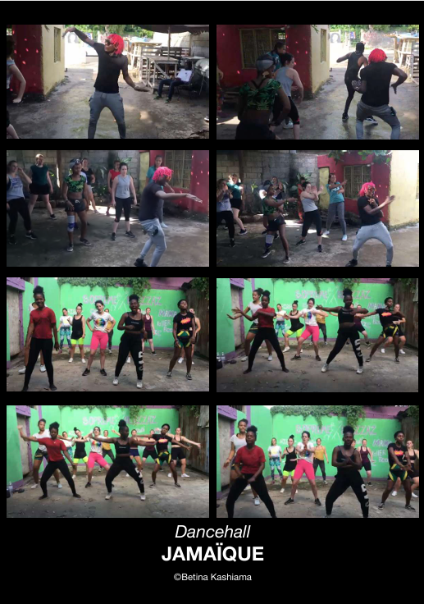

Les arts vivants à l’étranger
Pendant la pandémie, l’Italie a été l’un des pays les plus touchés en matière de contaminations. Pour pouvoir ouvrir les salles de culture, plusieurs mesures sanitaires ont été mises en place et les enseignants ont dû trouver de nouvelles stratégies pour continuer leur travail.
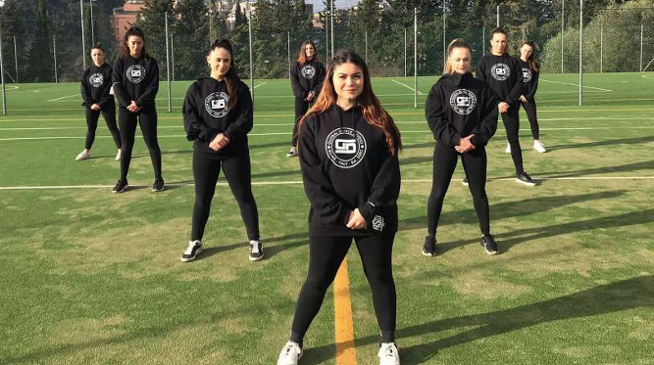
L’enseignante de danse moderne, Nicoletta, travaille à la Global Danse Studio (GDS), à Rome. Elle nous explique que, pour ouvrir, leurs activités doivent respecter une série de mesures sanitaires : l’entrée dans les salles est réservée à un nombre précis d’élèves, les membres de la famille ne sont pas admis dans ces salles, il faut désinfecter les mains à l’entrée, changer de chaussures, porter un masque et avoir sur soi le Super Green Pass, le certificat de vaccination. « Nous avons la possibilité d’utiliser un espace extérieur et d’organiser des spectacles. Certains d’entre eux ont opté pour une activité en plein air et ont continué avec celle-ci en oubliant la danse », dit-elle.

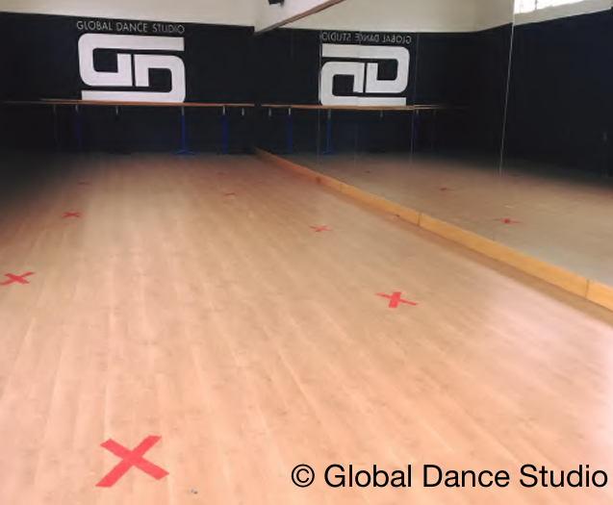
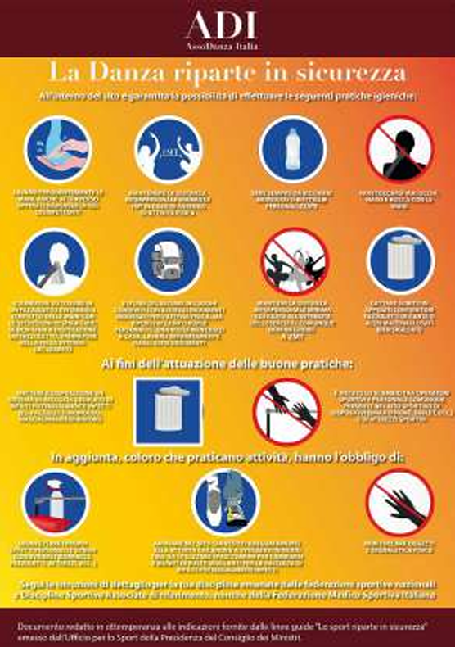
Les enseignants du GDS, ont également organisés des cours en ligne Mais, beaucoup se sont démotivés et ont quitté leurs cours. « Personnellement, j’ai réussi à garder un petit groupe de filles pendant un certain temps, mais de plus en plus, elles ont perdu la volonté et alors nous avons dû suspendre cette activité en ligne », exprime Nicoletta. D’après elle, les enseignants doivent transmettre leur passion, l’âme de la discipline afin de contempler un art vivant. « L’art existe parce que quelqu’un l’apprécie ; s’il n’y a pas de public, l’art meurt », ajoute-elle.

Les cours de danse en ligne
Les enseignants des écoles de danse que nous avons rencontrés jusqu’à présent ont tous organisé des cours en ligne. J’ai voulu voir comment s’organisent les participants qui suivent ces cours.
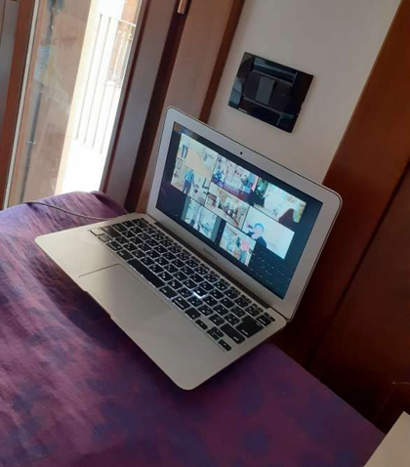
J’ai rencontré Marion, une jeune femme qui a fait de la danse classique, de la danse orientale et maintenant, elle a commencé la danse baroque. Elle aime la musique baroque et a décidé de s’inscrire à des cours en ligne une fois par semaine. Avant de commencer le cours, les participants doivent préparer le matériel : un tapis de Yoga, un espace de 6 m2, une chaise sans accoudoirs et un miroir qui permet de voir le haut du corps. La danse baroque nécessite un corps rond, qui sait profiter de l’espace. « Là où je suis, c’est la pièce principale de notre appartement. J’ai poussé la table, j’ai posé l’ordinateur sur mon clavier de piano, et cela représente un espace de 3 ou 4 mètres. Ils ont demandé un miroir mais j’en n’avais pas, alors, j’ai dû fermer un volet de la fenêtre et cela a fait office de miroir », explique-t-elle.

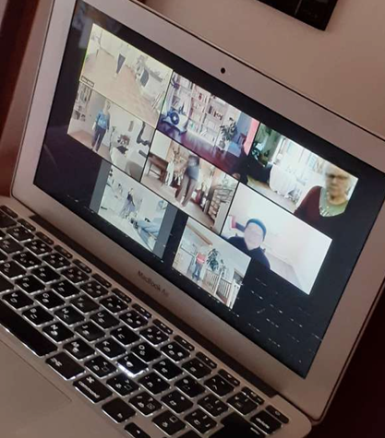
La professeure partage un écran pour faire voir les mouvements mais pour Marion, ce n’était pas toujours facile, elle devait se rapprocher de l’écran pour bien voir les mouvements. « L’écran était vraiment petit, on pouvait voir tous les participants, c’est pourquoi je me rapprochais de l’ordinateur pour attraper les mouvements et ensuite suivre l’enseignante », ajoute-t-elle.
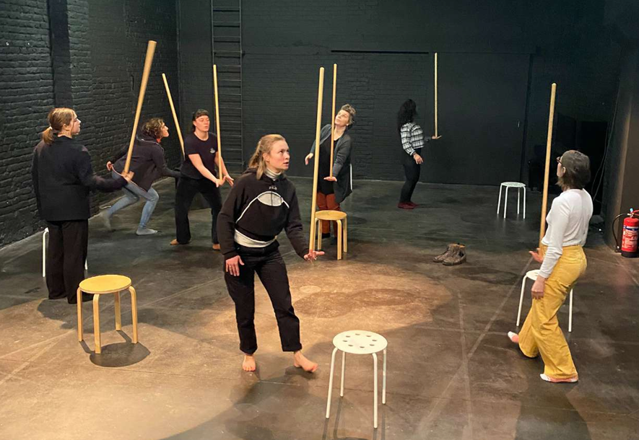
Les gens qui ont fait des années de danse peuvent expliquer les différences entre un cours normal et un cours en ligne. « J’ai fait beaucoup de danse dans des salles. Ce qui est dommage pour moi, c’est qu’elle ne vient pas à côté de moi pour toucher, pour me faire sentir le mouvement, pour me dire de faire attention en touchant aux épaules, là il n’y a pas du tout de contact physique, elle ne le fait que par la vue et les explications. Mais parfois je me demande si elle a bien vu ce que je faisais », dit Marion. Elle trouve que la danse baroque est plus humaine et que dans l’art, la danse met en scène les positions du corps.

Le corps est une image
Regarder un film sans le son peut nous aider à comprendre l’image, à observer le corps de l’acteur, à comprendre son travail avec lui et avec l’image. Les acteurs s’expriment avec leurs mains, avec la position du corps. L’expression corporelle donne une image forte au public. « Quand il n’y a pas de parole, c’est le corps qui est présent. La voix et les émotions sont une conséquence qui vient mais avant cela c’est le rapport avec l’image », ce sont les mots de l’enseignant Francesco Moraca, du théâtre ‘’ Medeber Teatro ’’, situé à Bruxelles.
Dans ce théâtre, j’ai rencontré une petite équipe de femmes très internationale. Elles viennent de Belgique, de France, du Portugal, d’Italie et la langue commune est l’italien ou le français. Selon Francesco, la langue n’est pas une barrière, c’est l’image du corps qu’il faut travailler. L’enseignant Francesco est d’origine italienne et enseigne le théâtre, le mouvement et la poésie depuis quatre ans. Il préfère que son groupe travaille sur la liberté et le rythme du corps et des mouvements. Pendant le cours, Francesco a donné des exercices pour que les participants se familiarisent avec le lieu et s’habituent à l’environnement. Chaque participante devrait tenir un bâton dans sa main et marcher dans l’espace. Avec les bâtons, elles peuvent apprendre l’équilibre, laisser le corps découvrir l’espace. « Avoir le bâton dans la main et ne pas le faire tomber est une acquisition. C’est difficile car il faut travailler avec la musique, avoir l’équilibre, sortir de la zone de sécurité, avoir peur de laisser aller son corps » ajoute-t-il. Entre temps, les participantes doivent également travailler leur respiration et répéter un court texte qui leur a été fourni dans la langue de leur choix.

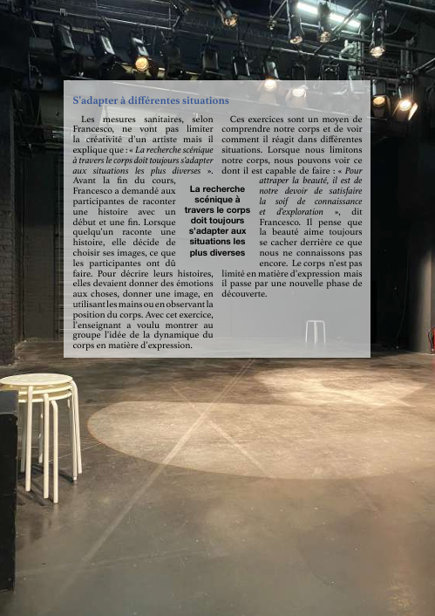

Notes

UNESCO : La culture, besoin vital en temps de crise
UNESCO : ResiliArt : Diversité culturelle et COVID-19
Fédération Wallonie-Bruxelles Culture.be , protocole destination des opérateurs culturels
Dancehall : salle de danse
CAIRN.INFO : A. Gaye, De l’espace dancehall comme refuge cathartique à la Jamaïque, Revue Espaces et sociétés, édition Érès, 2011
RTBF : Quand la musique, adoucit le confinement
rtbf.be : L’Italie rouvre ses frontiéres : l’épidémie du coronavirus y est elle terminée ?
Radiofrance : Qu’est-ce que la danse baroque ?, publié le 19 octobre 2018

